**5.SINIF BİLİŞİM TEKNOLOJİLERİ**

Bilişim:*Bilginin bilgi ve iletişim teknolojilerini kullanarak üretilmesi, saklanması, iletilmesi ve ihtiyaca uygun olarak biçimlendirilmesi ile ilgilenilen bir çalışma alanıdır.*

*Bilişim teknolojilerinin kullanıldığı bazı alanlar ve örnekleri*

Eğitim Alanında: Etkileşimli tahta, projeksiyon cihazı, fotokopi makinesi vb.

Sağlık Alanında : E-Randevu, E-Reçete, MR, röntgen vb.

Ulaşım Alanında: GPS, navigasyon, radar, mobese vb.

Güvenlik Alanında: kameralar, alarm sistemleri, X-Ray vb.

Bankacılık Alanında: ATM, pos cihazı, kredi kartı, online ve mobil bankacılık, para sayma makineleri vb.

Alışveriş Alanında: İnternet mağazaları

Teknoloji sayesinde hayatımız kolaylaşır ancak sanal dolandırıcılık gibi teknolojinin olumsuz etkileri olabilir.

BİLGİSAYAR

***Donanım:*** *Bir bilgisayar sistemini oluşturan ve fiziksel olarak dokunulabilen araçların tümüne donanım denir.*

1

2

**Sabit Disk:** *Bilgisayarda, verilerin kalıcı olarak depolanmasını ve istenildiğinde silinebilmesini sağlayan iç donanım parçasıdır.*

*Verilerimizi Usb bellek, Cd ve harici sabit disk ve Bulut depolama (internet sitelerinin bize verdiği saklama alanı) ile de saklayabiliriz.*

*HAFIZA BİRİMLERİ*

*Bilgisayardaki dosyaların büyüklüğünü belirtmek için kullanılan ölçü birimleri vardır. Bunlara*

*bilgisayar* ***hafıza birimleri*** *denir.*

8 BİT (BİT) = 1 BYTE (B)

1024 BYTE (B) = 1 KİLOBYTE (KB)

1024 KİLOBYTE (KB) = 1 MEGABYTE (MB)

1024 MEGABYTE (MB) = 1 GİGABYTE (GB)

1024 GİGABYTE (GB) = 1 TERABYTE (TB)

***Küçükten Büyüğe Sıralanışı***

BİT (BİT) < BYTE (B) < KİLOBYTE (KB) < MEGABYTE (MB) < GİGABYTE (GB) < TERABYTE (TB)

**GİZLİ Mİ GÜVENLİ Mİ?**

**1--**Gerekli şifrelemeler doğru şekilde yapılmalıdır.

Şifrelerinizde kişisel bilgilerinize yer vermeyin.

Örneğin, adınız, doğum tarihiniz veya kimlik numaranız vs. Örneğin ali1999, 32423526655, 1986 ***

**2-**Antivirüs Uygulamaları ile Bilgisayarınızı koruyun.

Zararlı yazılımlar öyle bir duruma gelmiştir ki artık herhangi bir antivirüs programı kurulu olmayan bilgisayarlar internete bağlandıkları anda virüs kapmaktadır.

İNTERNET ADRESLERİ

[WWW.EBA.GOV.TR](http://WWW.EBA.GOV.TR)

Tüm web sitelerinin adresleri, ‘www.’ ile baŞlar. Bu ağa kısaca ‘web’ de deriz.

Eba kısmı internet sitesinin isim kısmıdır.şirketler veya kişiler burada kendi istedikleri isim kullanırlar tabi ki önceden kullanılmıyor olması ve Türkçe karakterler (ç, ş, ğ vb ) içermeden olması gerekir.

Gov kısmı ise sitelerin kim tarafından alındığı ve ne amaçla yayında olduğunu gösterir.

Meb.k12.tr Eğitim kurumlarından, ilkokul, ortaokul ve liselerin kullandıkları alan uzantısıdır.

Gov=Devlet kurumlarının web adreslerinde kullandıkları alan uzantısıdır.

Edu=Üniversitelerin, web adreslerinde kullandıkları alan uzantısıdır.

Com=Özel şirketlerin para kazanmak amaçlı web adreslerinde kullandıkları alan uzantısıdır.

Org = kar amacı olmayan vakıf dernek ve kulüplerin uzantısıdır.

Tr kısmı sitenin o ülkeye dil desteği verdiğini gösterir.

Tr=Türkiye

Jp= Japonya

Uk=İngiltere

De=Almanya

Ch=isvicre

Fr=Fransa

İnternette arama yaparken bazı kurallar vardır.

Basit kelimelerle aratın. Örneğin, başım ağrıyor yerine, baş ağrısı ifadesini kullanın, çünkü tıbbi bir web sitesinde kullanılabilecek terim budur. Aradığınız şey ne olursa olsun parolamız şudur: Basit olsun.

Arama yaparken kısaltma kullanmayın ve kelimeyi tam olarak yazın örn= doktor u dr olarak aratmayın

Aradığınız kelimeler birden fazla veya kalıp (sözcük grubu, cümle, söz) ise, tırnak işareti içinde yazarak arayabilirsiniz. Örn Mavi balina “mavi balina “ şeklinde aratın.

İnternet bize sınırsız bilgiye ulaşmamızı sağlarken bazen bizi bilgiye boğabilir bu yüzden bu bilgiler içinde yanlış ve gereksiz bilgi olabilir bizler araştırma yaparken ilk gördüğümüz siteden bilgileri alırsak yanlış veya gereksiz bilgilere ulaşmış olabiliriz o yüzden araştırma yaparken başka sitelere de göz atıp bilgileri karşılaştırmalıyız.

Paint programı

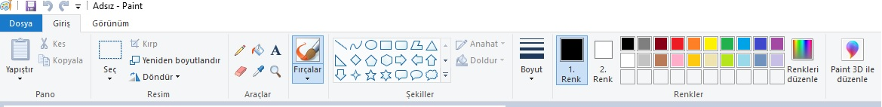

*Paint programıyla resim yapabilir ve resimlerimizi düzenleyebiliriz.*

*Ekran Alıntısı.JPG çizim yapmaya yarar Ekran Alıntısı.JPG belirli bölgenin tamamını boyamaya yarar.Ekran Alıntısı.JPG yazı yazmaya yarar*

*Ekran Alıntısı.JPGsilmeye yarar. 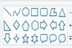 şekiller eklemeye yarar. Ekran Alıntısı.JPGyazının veya rengi boyutunu ayarlar*

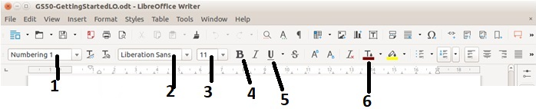

*2 numaralı tuş yazının yazı tipini değiştirir*

*3 numaralı tuş yazının boyutunu değiştirir.*

*4 numaralı tuş yazıyı kalınlaştırmaya yarar*

*5 numaralı tuş altı çizgili yazmaya yarar.*

*Ekran Alıntısı.JPGyazıcı işareti belgelerimizin kağıt üzerine aktarmak için yazıcıdan çıktı almamızı sağlar.*

*KELİME İŞLEMCİ PROGRAMI*

*En ünlü kelime işlemci programı word programıdır bunun dışında not defteri libre Office writer ve benzerleri vardır.*

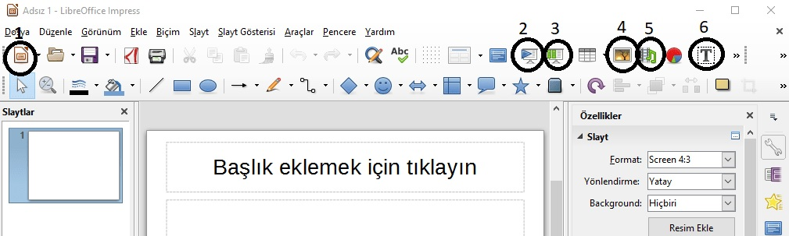

*1numaralı tuş yeni belge oluşturur.*

*2 numaralı tuş sunuyu baştan başlatır.*

*3 numaralı tuş sunuyu olduğu yerden başlatır..*